**INFORME OFICIAL DEL PROYECTO OLIMPIADAS DE AMOR**

**Nombre del Club:** Emmanuel. **Iglesia:** Centro de Investigación Bíblica, Iglesia Santuario, Iglesia Coinonia e Iglesia Paraíso.

**Distrito:** Santuario. **Director:** Milena Castillo.

**Tel:** 3228227747**. Aventureros:** (22). **Visitas:** (1).

**Consejeros:** Andrés Ramírez, Lina Zapata, William Herrera, Angélica Cataño, Viviana Angarita, Loly, Noa Zambrano, Candy Herrera, Juliana Castillo, Paola Avella, Nathaly Pinzón, Daniela Flórez, Hellen Castellar, Angelín Redondo y Mauricia Castañeda.

**ABRIL (Amor por tu cuerpo)**

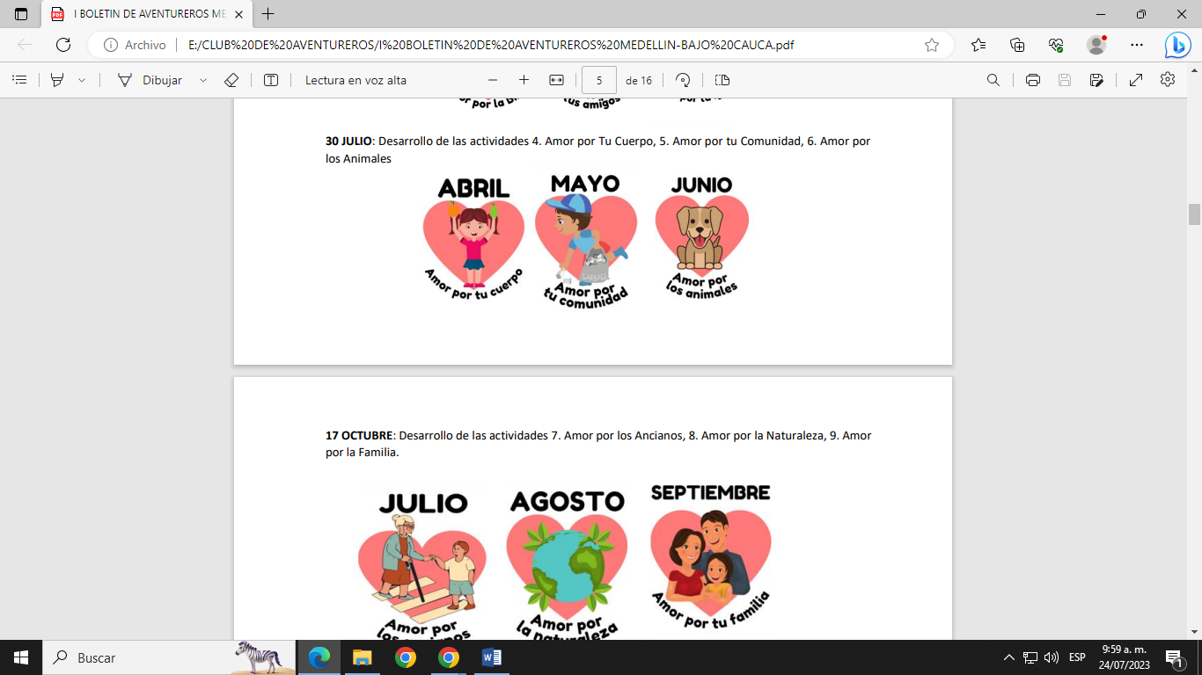

Durante este mes, los niños de nuestro club realizaron un calendario con todas las fechas del mes de abril para colocarlo en sus habitaciones e ir tachando con verde cada día que comían frutas o verduras, con rojo cada día que los niños hacían deportes fuera de sus casas, con azul si lavaban sus manos por lo menos tres veces al día y con amarillo las veces que dejaban de ver televisión para leer un libro de su agrado.

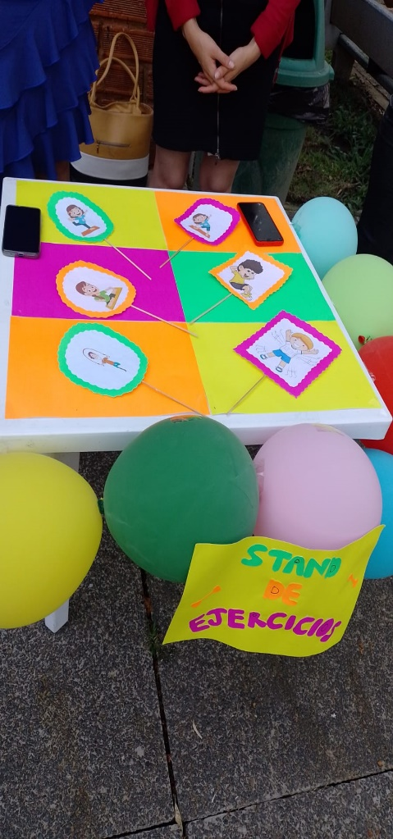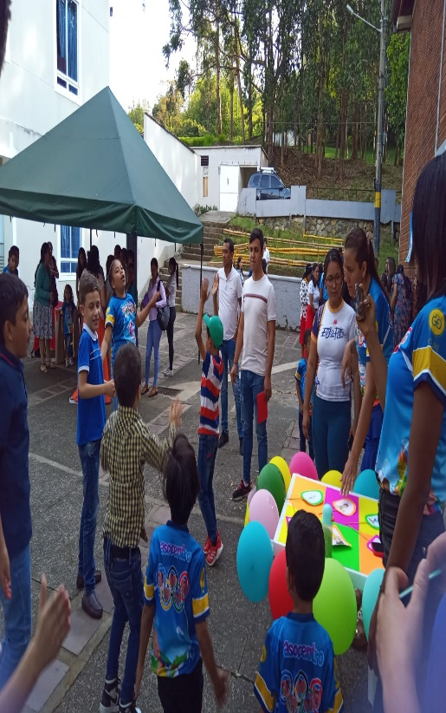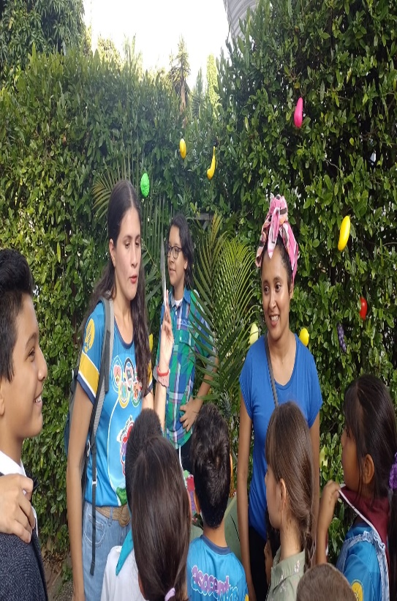

**MAYO (Amor por tu comunidad)**



Durante el mes de mayo, los niños trabajaron durante 3 semanas haciendo diversas actividades como: recoger la basura de un parque cercano o de sus vecinos y ponerla en su lugar, elaborar tarjetas decoradas con versículos para regalarla a los vecinos más cercanos y escoger uno de sus juguetes en buen estado, envolverlo como regalo y dárselo a un niño necesitado.

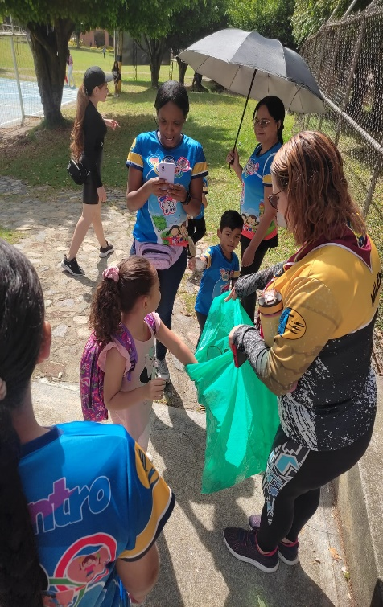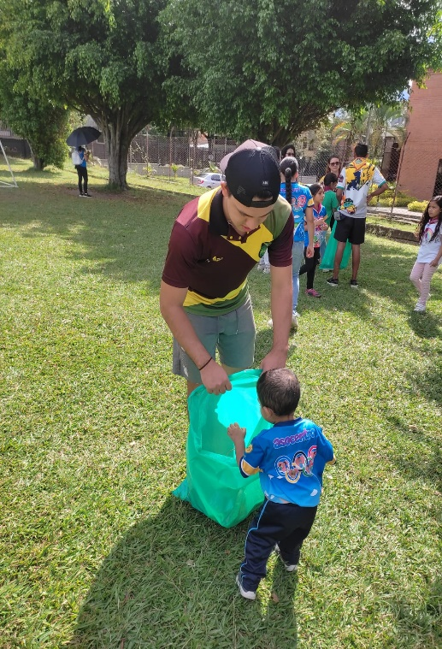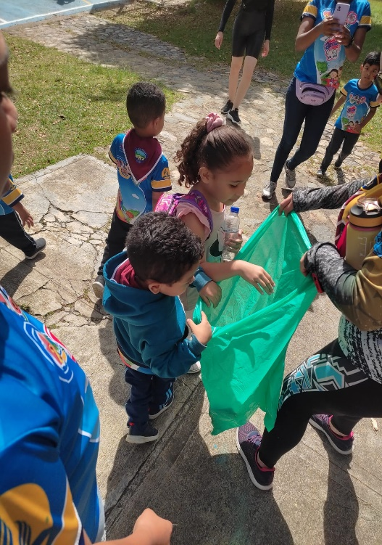

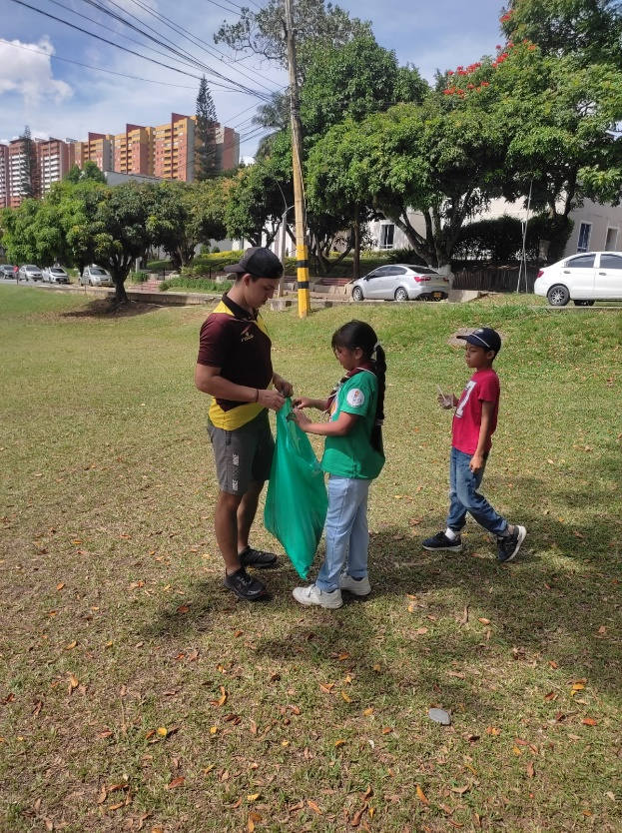

**JUNIO (Amor por los animales)**



Durante este mes los niños aprendieron a amar a los animales y cuidar de ellos por medio de actividades como no comer ningún alimento de origen animal e invitar a su familia a este reto, darle alimento a un perro de la calle, crear una canción corta que hable acerca del cuidado de los animales para compartirla con la familia y conversar con los amigos y familiares más cercanos acerca el cuidado y del amor que se le deben tener a los animales.

